Instalação do Node.js e Gerenciadores de Versão
Este guia aborda a instalação correta do Node.js, focando em melhores práticas e evitando métodos desaconselhados.

Por que evitar gerenciadores de pacotes do sistema?
Utilizar gerenciadores de pacotes do sistema operacional (apt-get, Brew, Chocolatey) para instalar o Node.js pode acarretar em alguns problemas:
- Versões desatualizadas: Os gerenciadores geralmente oferecem versões mais antigas do Node.js, que podem conter falhas de segurança e não incluir os recursos mais recentes.
- Padronização: A falta de padronização na instalação pode gerar problemas de compatibilidade e confusões entre diferentes sistemas.
- Privilégios de root: Instalar módulos globais com permissões de root é uma prática insegura, que pode comprometer o sistema.

Método Recomendado: Utilizando um Gerenciador de Versões
A melhor prática para instalar o Node.js é utilizando um gerenciador de versões, que permite instalar e gerenciar múltiplas versões do Node.js em um único sistema. Duas opções populares são:
- fnm (Fast Node Manager): Veloz, simples e multiplataforma, ideal para quem busca desempenho e facilidade de uso.
- nvm (Node Version Manager): O gerenciador de versão mais popular, com ampla comunidade, documentação e recursos avançados.

Comparativo entre fnm e nvm:

Feature | fnm | nvm
Plataformas | macOS, Linux, Windows | macOS, Linux (oficialmente), Windows (via nvm-windows)
Velocidade | Muito rápido, escrito em Rust | Mais lento, especialmente em Windows
Simplicidade | Fácil de usar, com comandos simples | Pode ser mais complexo de configurar e usar
Integração com Shell | Requer configuração manual para auto completar comandos | Integra-se automaticamente com o shell para completar comandos
Gerenciamento de .nvmrc | Suporta arquivos .nvmrc | Suporta arquivos .nvmrc
Plugins | Não possui suporte a plugins | Possui suporte a plugins, o que aumenta a flexibilidade
Popularidade | Crescendo rapidamente | O gerenciador de versão mais popular

# Instalando o fnm
curl -fsSL https://fnm.vercel.app/install | bash
# Verificação da instalação:
fnm --version
# Instalando o Node.js com fnm
fnm install --lts
# Verificando a versão do Node.js instalada
node -v

Comandos uteis (para ver todos os comandos fnm -h)
#Listing all remote versions
fnm ls-remote
# Listing all installed ones
fnm ls
# Installing
fnm install <version>
# Uninstalling
fnm uninstall <version>
# Installing node of the latest LTS version
fnm install --lts
# Setting an alias
fnm alias <version> <name>
# Shortcut for setting 'default' as an alias
fnm default <version>
# Removing an alias
fnm unalias <name>
# Using a Node of a particular version
fnm use <version>
# Displaying the version of currently used Node
fnm current

https://github.com/Schniz/fnm

Questões capitulo 2
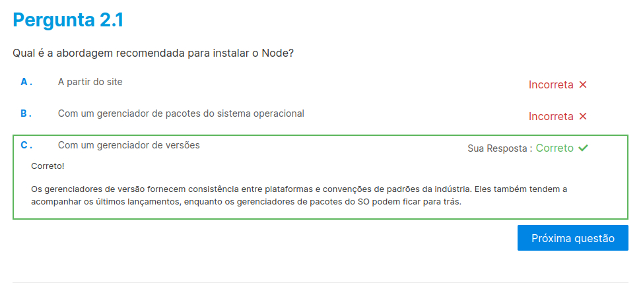
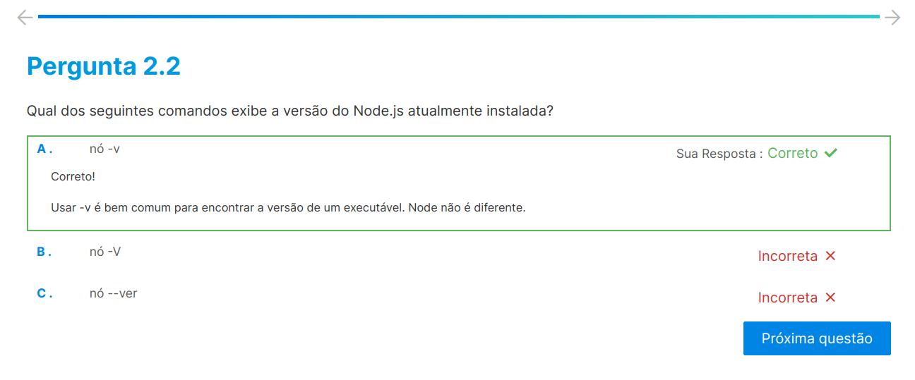
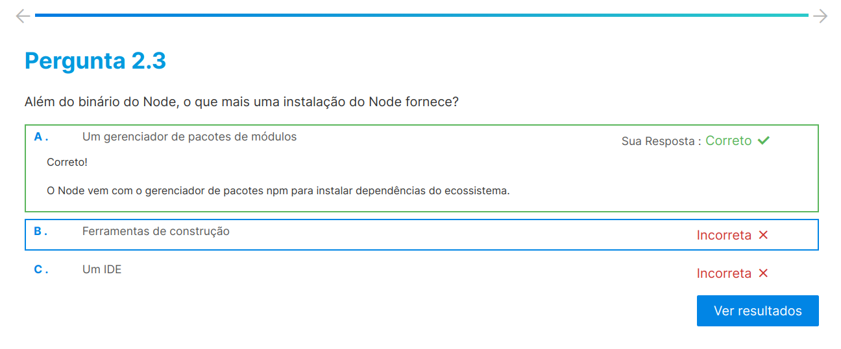

Capítulo 3

